Samuel Winarko

QE-D

Basic linux command (eksplorasi)

1. Command linux

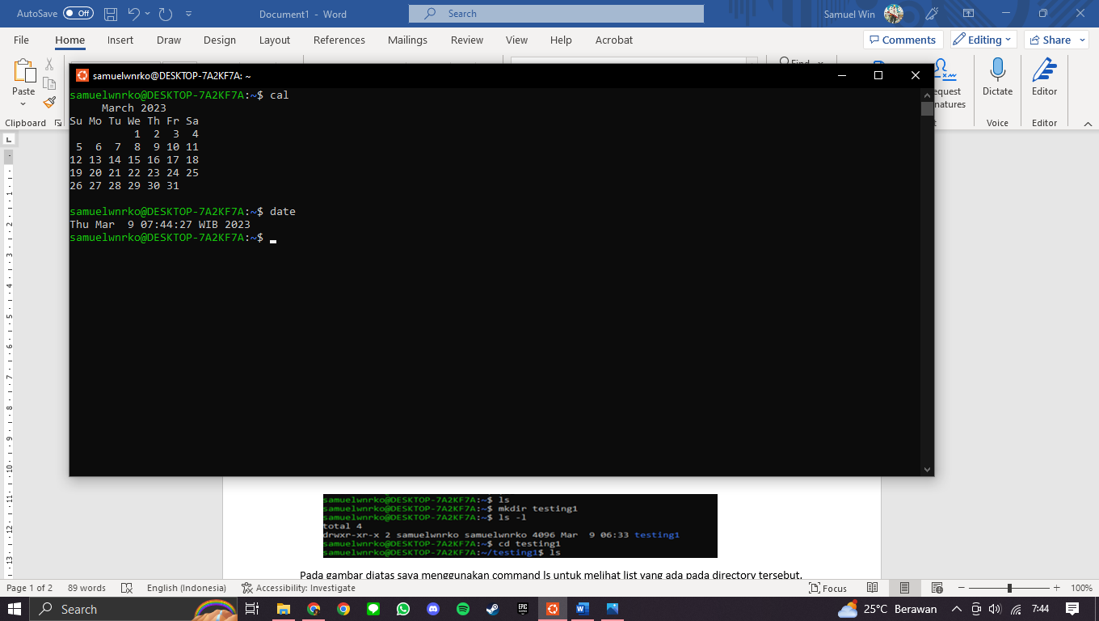

Pada gambar diatas merupakan command linux cal yang berfungsi untuk menunjukkan kalender pada bulan ini, dan ada command date yang berfungsi untuk menunjukkan tanggal serta jam saat command tersebut dijalankan.

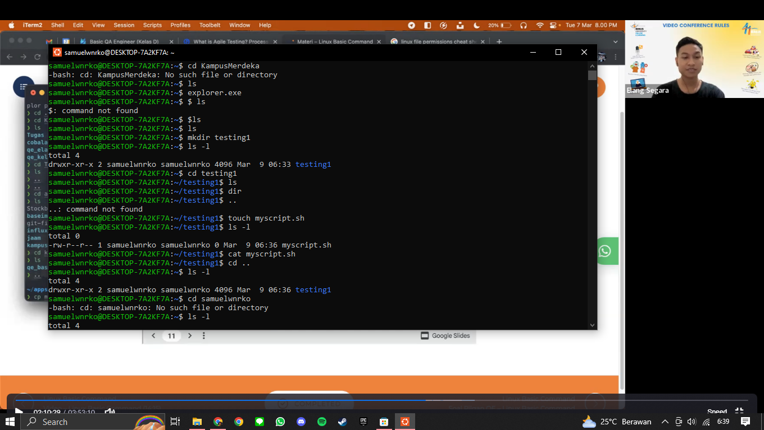

Pada gambar diatas saya menggunakan command ls untuk melihat list yang ada pada directory tersebut, kemudian saya menggunakan command mkdir yang berfungsi untuk membuat directory. Pada gambar saya membuat directory baru dengan nama “testing1”. Kemudian saya menggunakan command ls -l yang bertujuan untuk memperlihatkan list directory yang ada. Command cd digunakan untuk masuk ke directory tersebut atau directory yang ingin dituju. Terdapat juga command touch yang digunakan untuk membuat file, pada file tersebut saya beri nama myscript.sh

Gambar diatas merupakan hasil atau output dari command top yang memberikan process linux yang berjalan.

Command diatas merupakan command history yang menunjukkan Riwayat dari command yang telah kita gunakan.

Kemudian ada command which yang digunakan untuk menunjukkan, contoh command yang digunakan adalah which dir, dan sistem linux akan menunjukkan dimana directory tersebut.

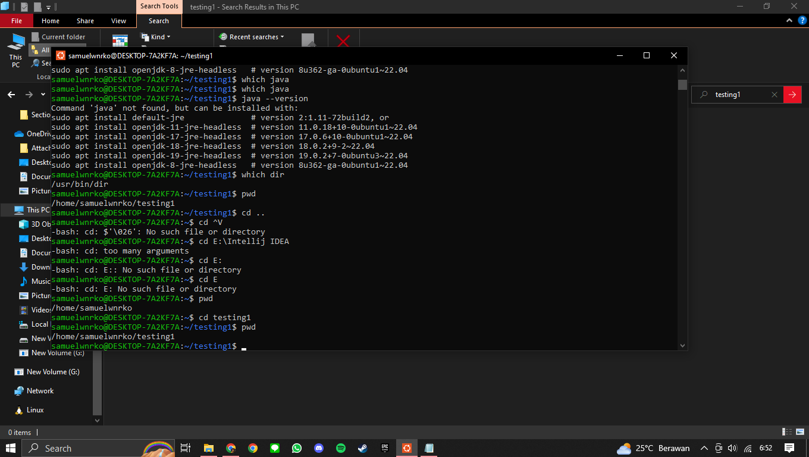

Command pwd digunakan untuk menunjukkan lokasi saat ini.

Command pada gambar diatas merupakan find, dimana pada directory testing1 saya mencari file myscript.sh dengan command find.

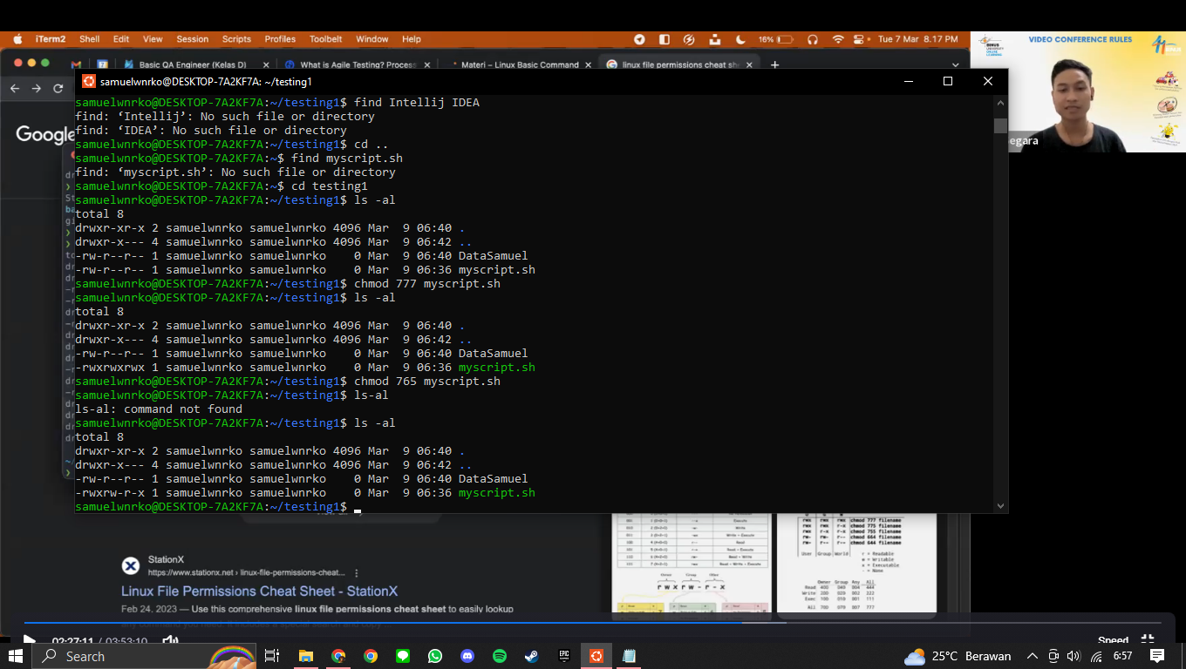Pada gambar dibawah ini saya menggunakan command chmod yang merupakan change modifier, berhubungan denggan permission. Dimana kode 777 merupakan arti full access (dapat read, write dan execute). Sedangkan kode 765 memiliki arti bahwa user memiliki permission terhadap semuanya, group memiliki permission untuk read dan write, dan others hanya memiliki permission untuk read dan execute. Selain chmod juga terdapat command chown yang merupakan change owner.

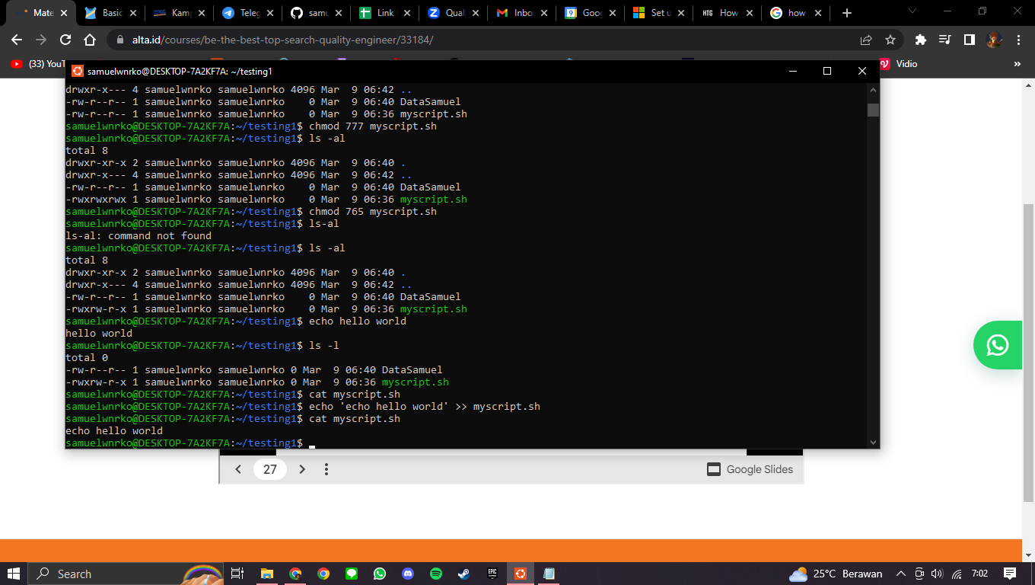Pada gambar dibawah ini juga saya mencoba menggunakan command bernama echo dan melakukan penulisan hello world, selain itu tulisan tersebut juga dimasukkan kedalam file myscript.sh. Command cat digunakan untuk melakukan read atau membuka file tersebut sehingga setelah saya menggunakan command cat myscript.sh, akan berisi kata hello world.

Selain itu terdapat juga command lain seperti cp untuk copy, mv untuk move, rm untuk remove, clear untuk membersihkan tampilan pada linux, dan lainnya.

1. Shell script

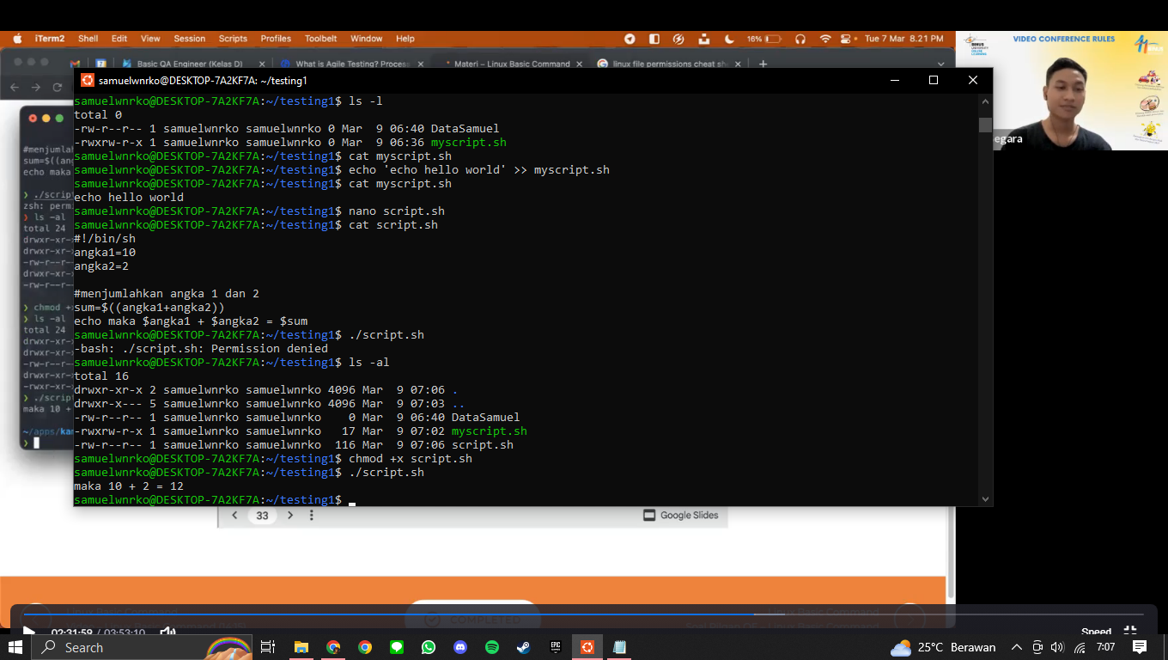

Gambar diatas merupakan file shellscript yang telah saya buat, dimana saya membuat dengan nano kemudian nama file script.sh. Saya membuat matematika penjumlahan dengan 2 angka, yaitu angka 10 dan 2, kemudian menggunakan sum untuk penambahannya.

Command yang digunakan :

1. Nano : simple text editor
2. Cat : membaca isi file
3. ./ : melakukan running
4. Ls -al : melihat permission
5. Chmod +x : menambahkan execute terhadap file script.sh yang sebelumnya tidak ada execute sehingga tidak dapat dijalankan